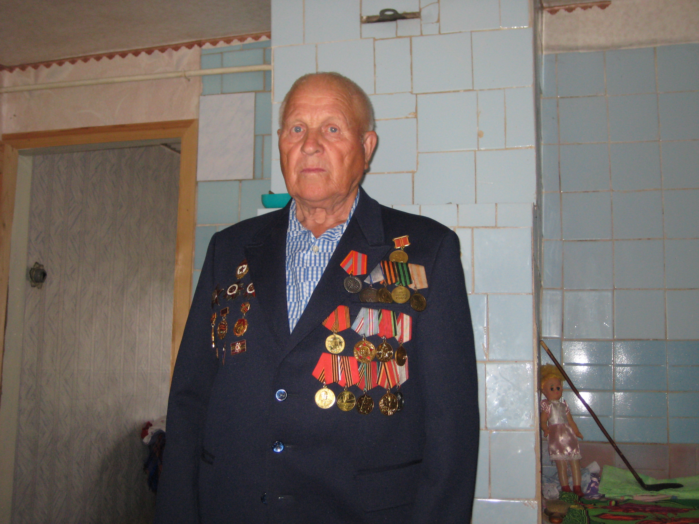

Колосков Михаил Григорьевич. Родился он в селе Колосково 24 сентября 1924 года в крестьянской семье. Во время Великой Отечественной войны был стрелком на самолете «ИЛ-2».
Война его застала на станции Сланцы, завод – 270, это в Эстонии. Всю войну прослужил в 189 гвардейском штурмовом авиационном полку. Куда только ни бросала его судьба! Сражался под Харьковом, был в Горьком в 25 артиллерийском полку. Освобождал Эстонию, Белоруссию, Украину, Брестскую крепость. Войну закончил в Берлине. В авиации прослужил 5 лет.
За годы войны совершил 71 боевой вылет. За 30 вылетов Михаил Григорьевич был награжден Орденом Красной звезды, за 50 вылетов – Орденом Отечественной войны, 71-й вылет был отмечен медалью «За отвагу».

